本项目由胡国圣老师指导安峰民完成。

1. 总览

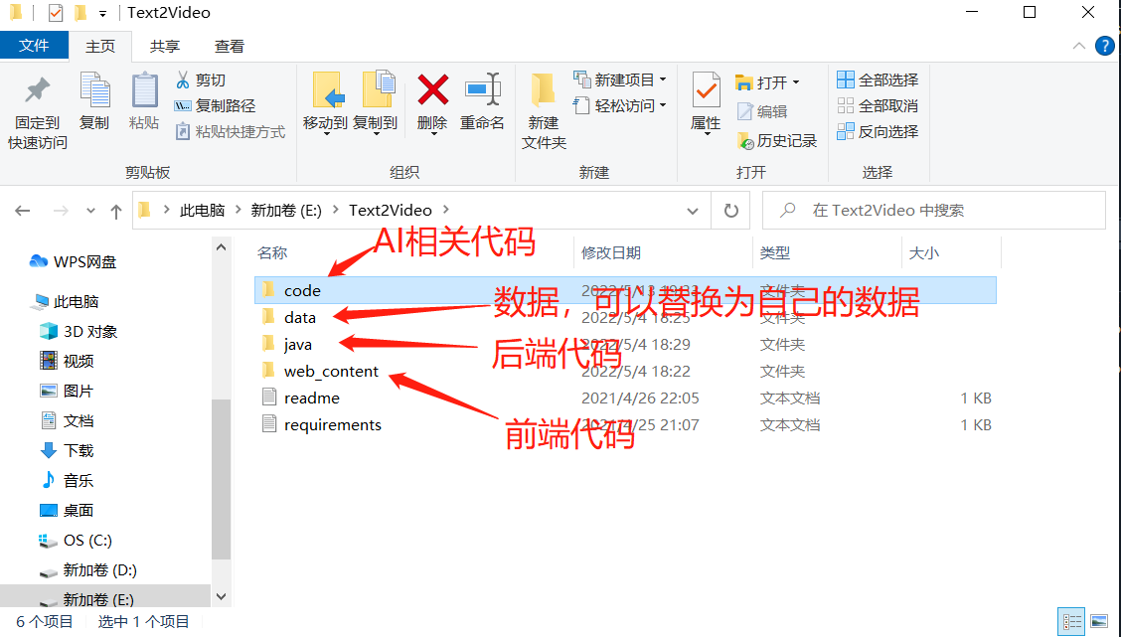

1. 启动redis
   1. Linux

进入到 java/redis-6.2.2/src 输入命令 redis-server

进入到 java/redis-6.2.2/src 输入命令 resdis-cli

在resdis-cli的命令面板中

输入 config set requirepass 123456 （密码设置为123456）

然后auth 123456 （登录）

* 1. Windows

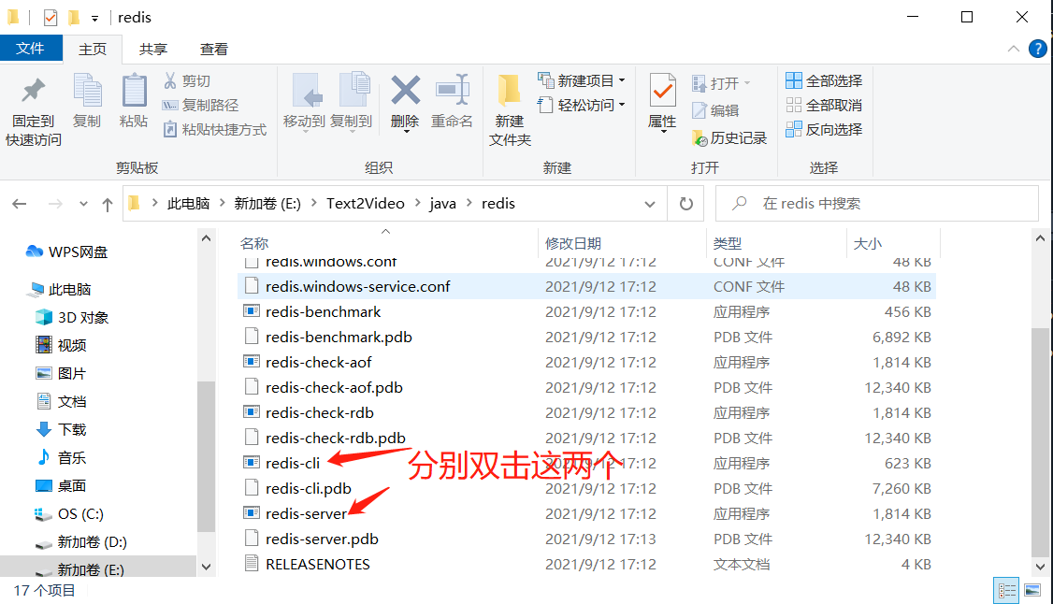

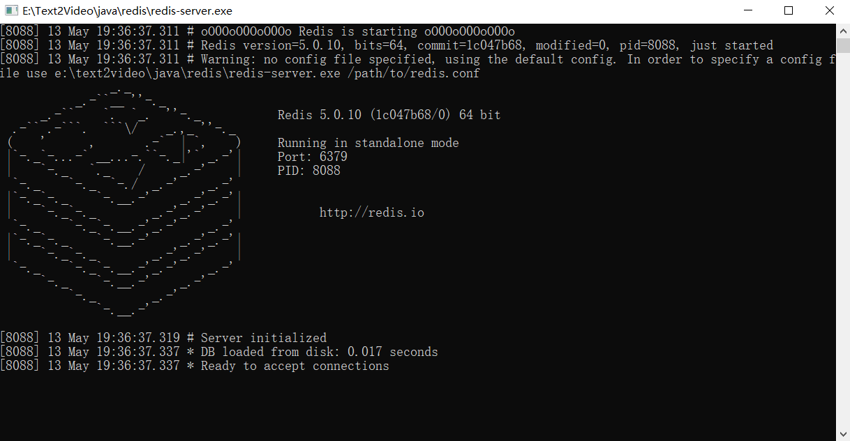

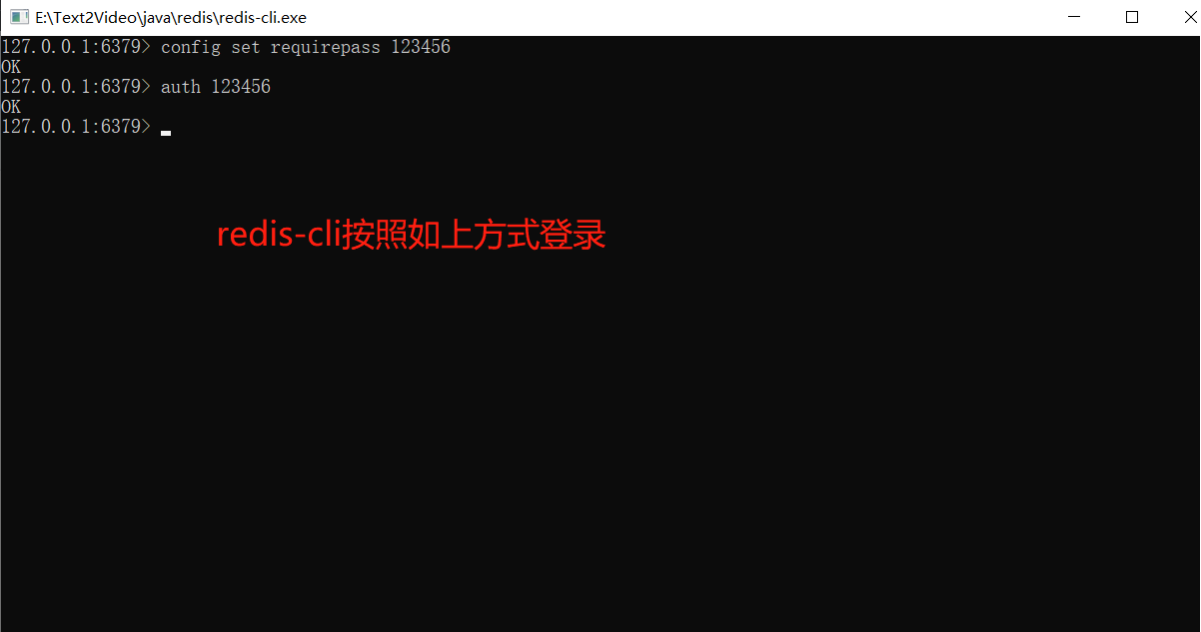

1. 启动后端程序（这里以Windows环境做演示，Linux环境的命令与演示完全相同）

首先需要一个java环境，这里不再作演示。

进入到Text2Video/java文件 输入java -jar demo.jar

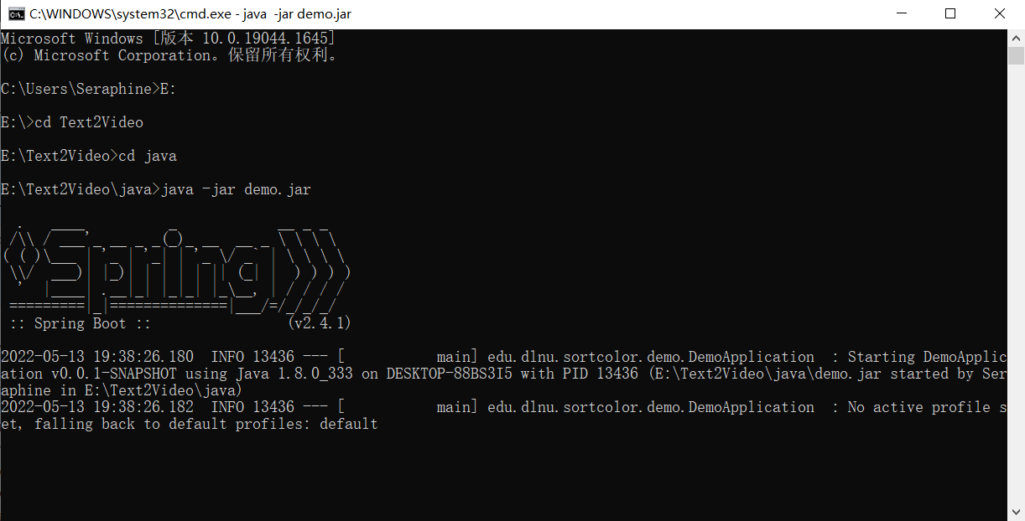

后端服务启动成功

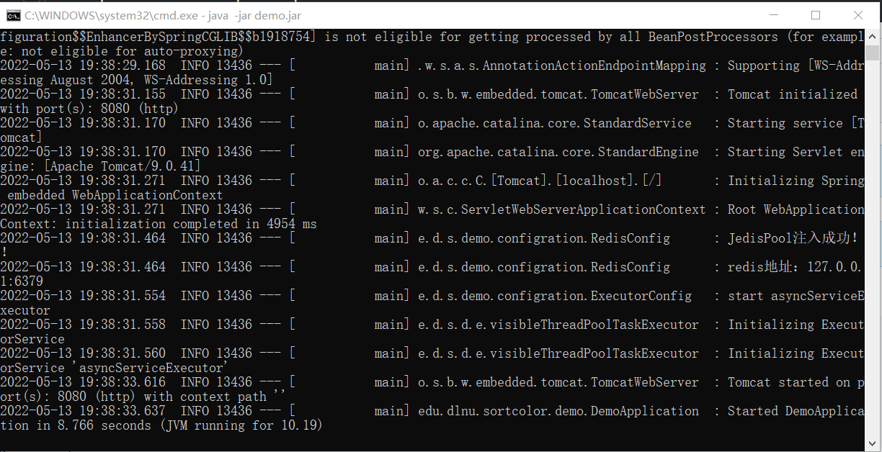

1. 启动AI服务
   1. 激活conda环境 需要安装requirements中提到的相关依赖 进入到

Text2Video/code文件夹中

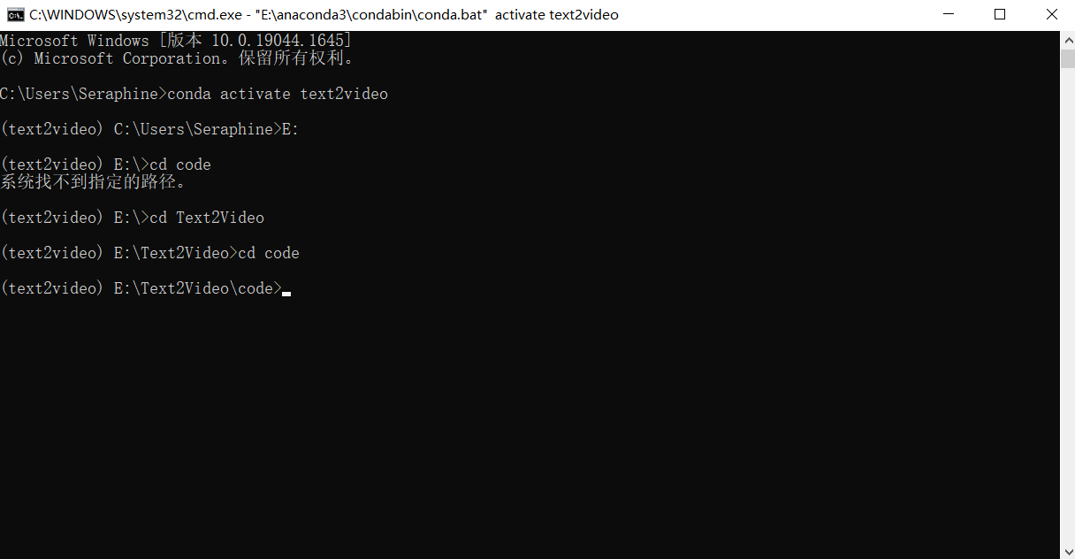

* 1. 输入python search.py 如下图代表启动成功

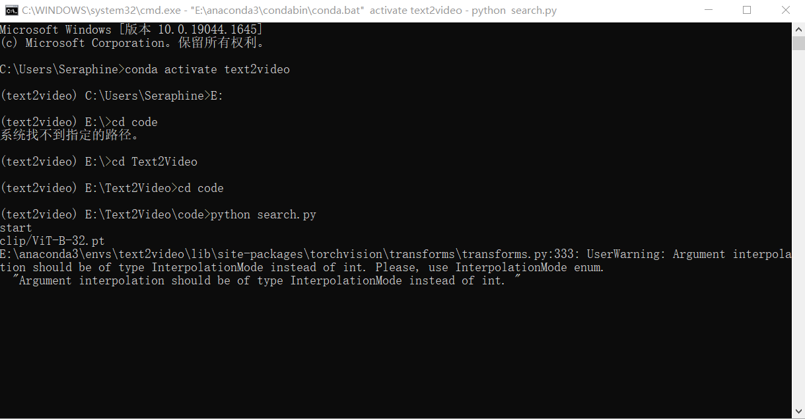

1. 进入到web_content 双击baidu.html



输入”a yellow man” 点击Search

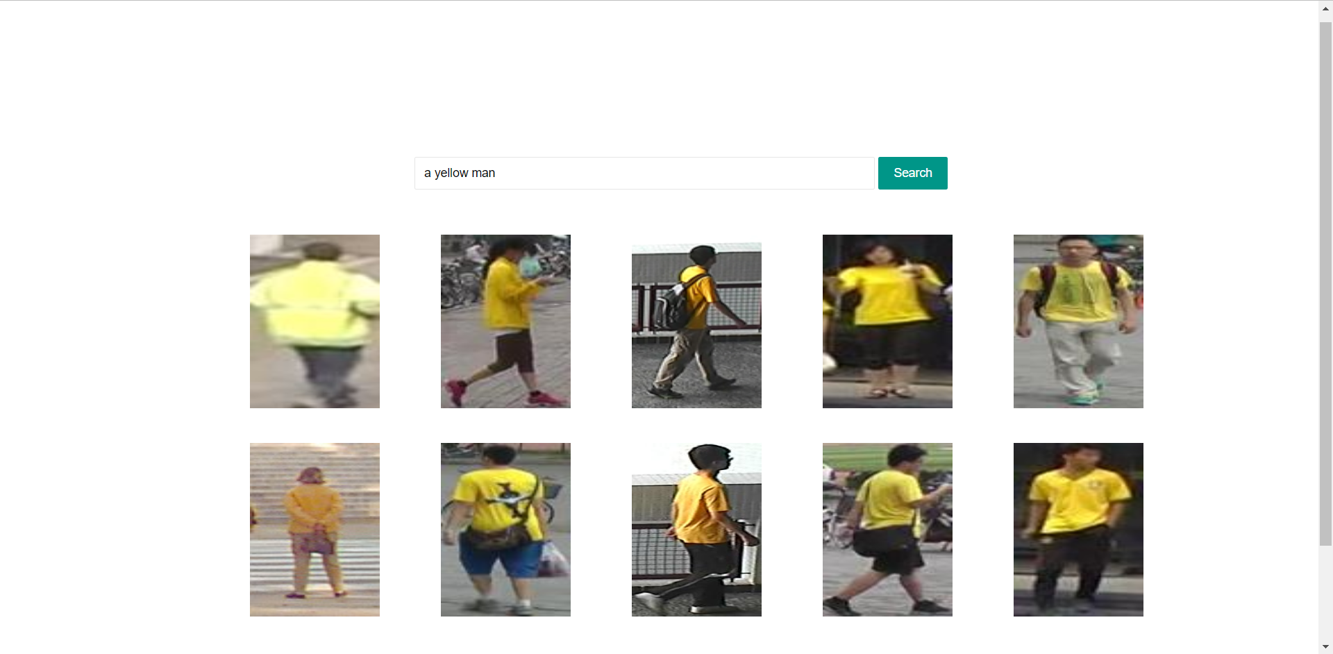

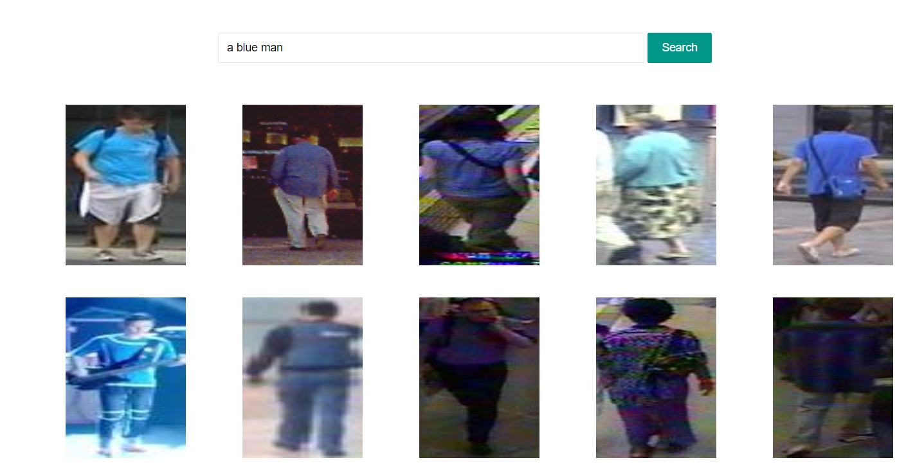

1. 对于代码的一些补充，及可能出现的问题描述
   1. 安装环境的问题——faiss-gpu

faiss-cpu比较好装，这里就不在描述了。

大部分的环境都比较好装，比较麻烦一点的是哈希检索的库——faiss，因此我在比较难装的环境中给出了faiss的wheel文件，对应的是py37和linux。如果想装别的版本可以参考[facebookresearch/faiss: A library for efficient similarity search and clustering of dense vectors. (github.com)](https://github.com/facebookresearch/faiss)。

* 1. 目前的代码展示的是faiss-cpu的效果，与faiss-gpu相比，速度会慢一些。如果需要用GPU，可参考下图。

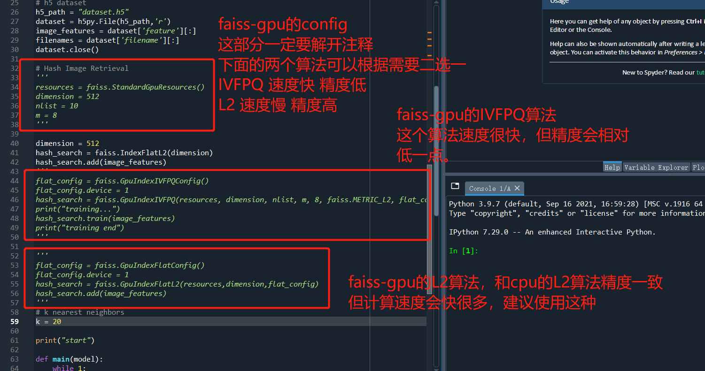

* 1. 使用自己的数据库

1. 进入到Text2Video/code/h5.py 先创建一个hdf5数据库

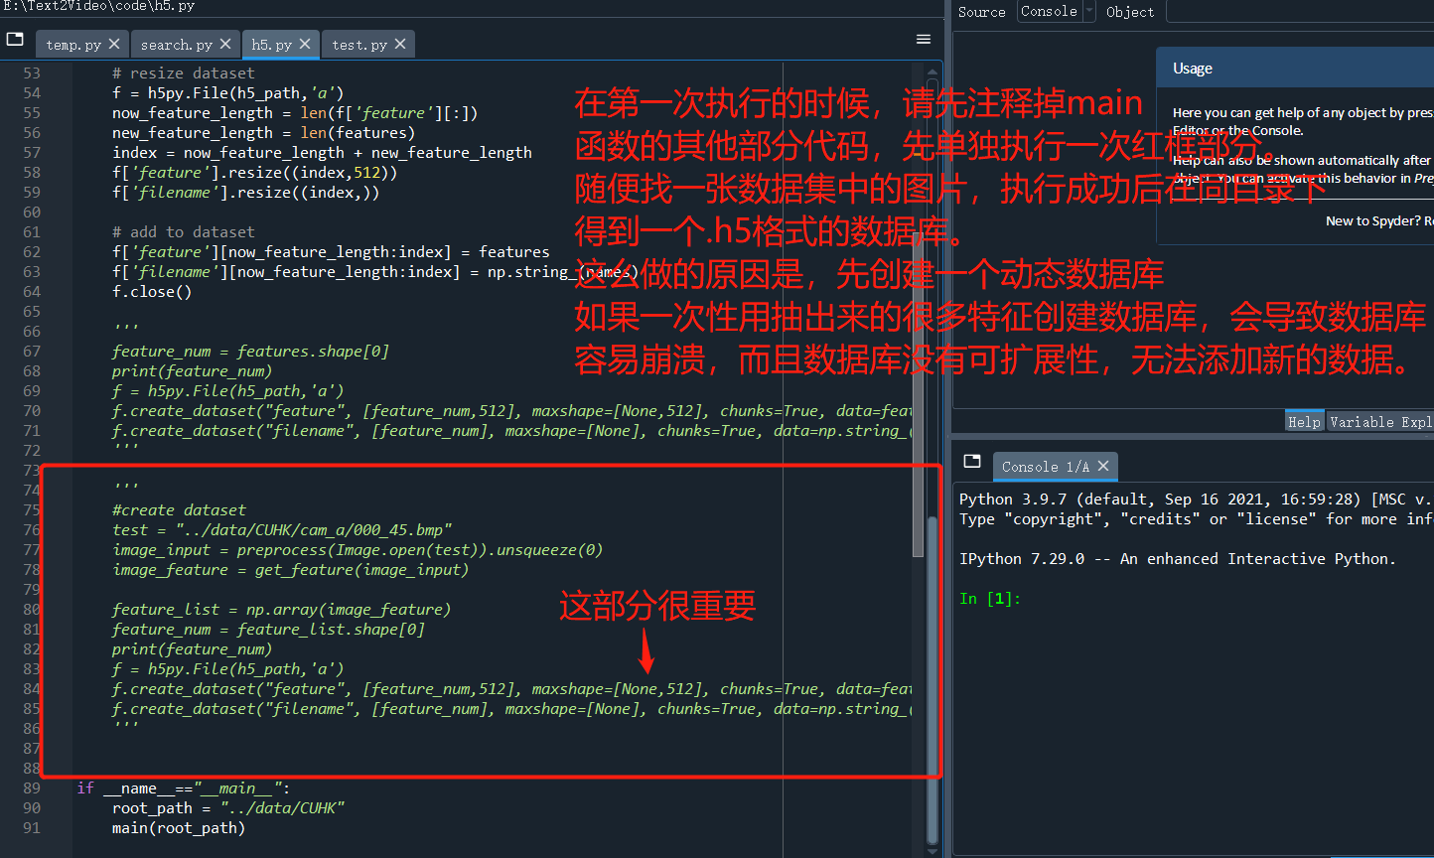

1. 在创建完hdf5数据库后，通过下面的代码把特征加入到数据库中，可根据自己的数据组织模式和需求自行调整代码。如果数据量非常大，需要多线程抽特征，请联系小安同学。

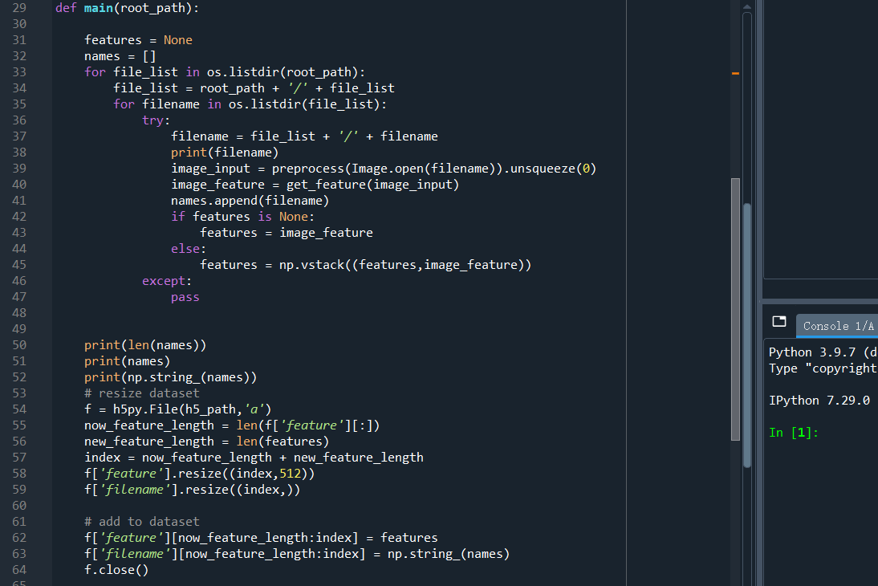

1. 成功将特征存入hdf5数据库后，可通过同目录下的test.py进行测试。

关于可能出现的问题，我目前只想到这么多，有新的问题出现，请随时联系小安同学。代码很多地方写的不是特别完善，也请卢老师多多指教。